МIНIСТЕРСТВО ОСВIТИ I НАУКИ УКРАЇНИ ЛЬВIВСЬКИЙ

НАЦIОНАЛЬНИЙ УНIВЕРСИТЕТ IМЕНI ІВАНА ФРАНКА ФАКУЛЬТЕТ

ПРИКЛАДНОЇ МАТЕМАТИКИ ТА IНФОРМАТИКИ

КАФЕДРА ТЕОРІЇ ОПТИМАЛЬНИХ ПРОЦЕСІВ

Лабораторна №1

з дисципліни «Комп’ютерне бачення та аналіз зображень»

виконав

студент групи ПМІм-13

Онищенко Орест

Львів 2023

Вступ в оброку зображення

Існує кілька бібліотек обробки зображень, написаних мовою Python для комп’ютерного зору. Ми розглянемо scikit-image і pillow.

Pillow — це бібліотека з відкритим вихідним кодом, яка була розгалужена з Python Imaging Library (PIL). Pillow є дуже хорошою відправною точкою для початківців, які хочуть почати з реалізації деяких базових алгоритмів, перш ніж занурюватися в більш складні.

1. Читання зображення з файлу

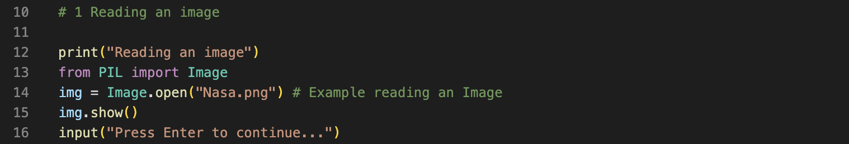

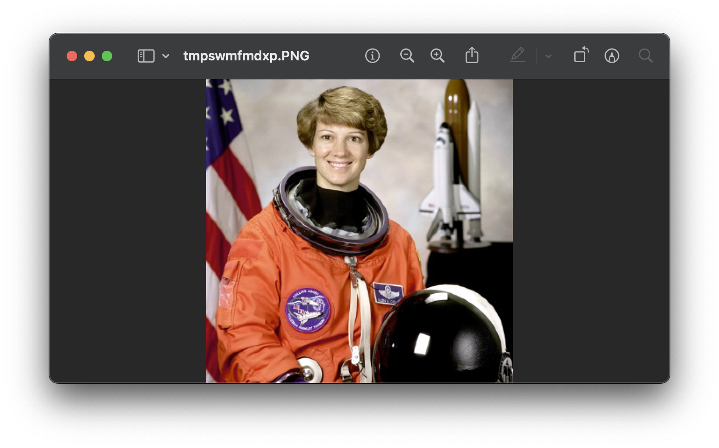

1. Збереження зображення

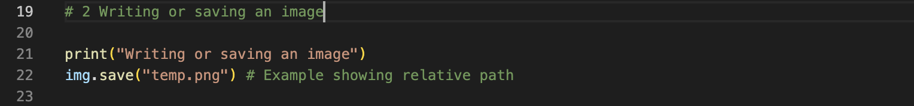

1. Обрізка зображення

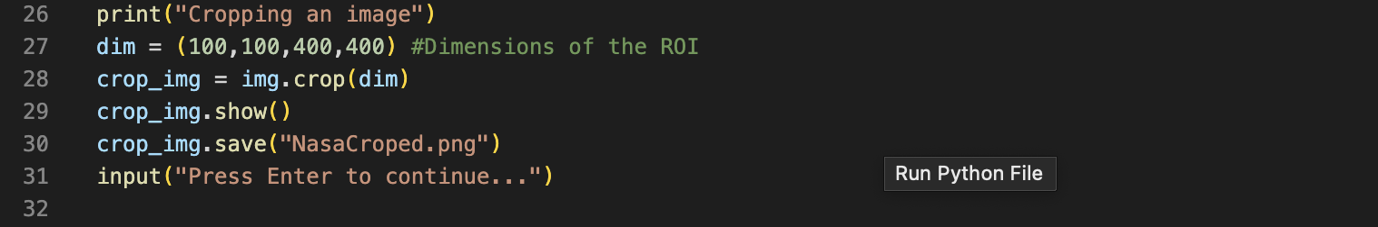

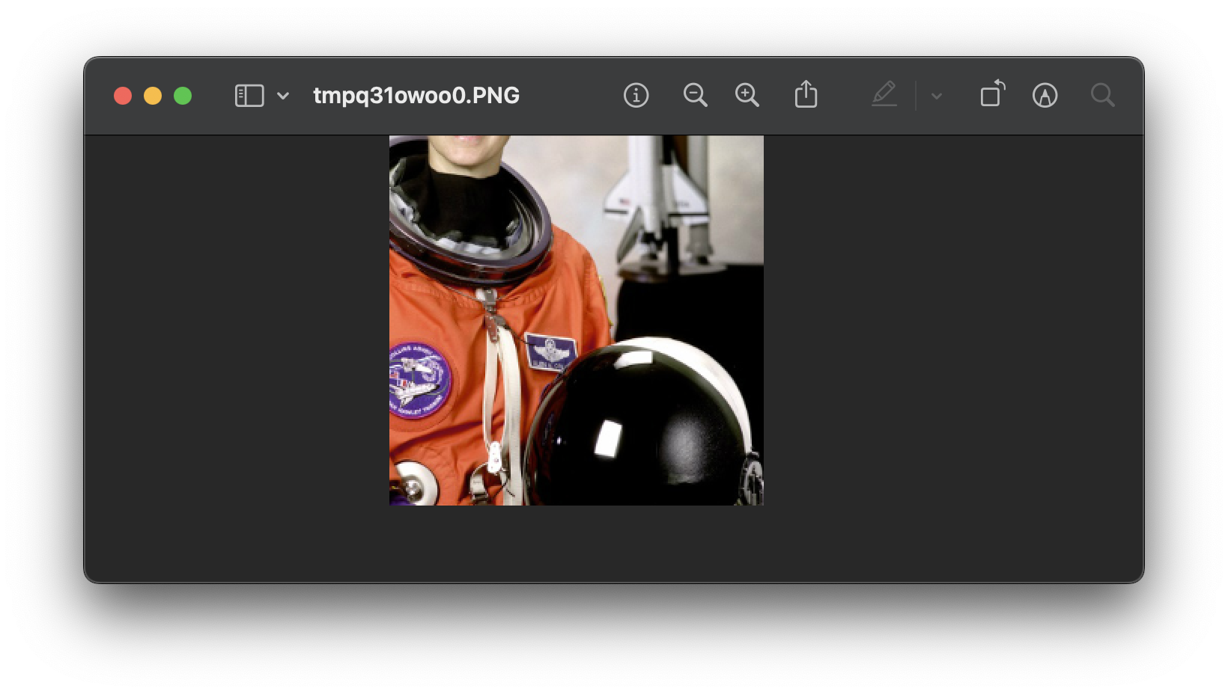

1. Перемикання між кольоровими гамами

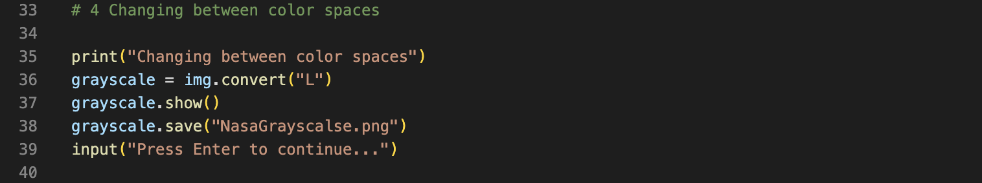

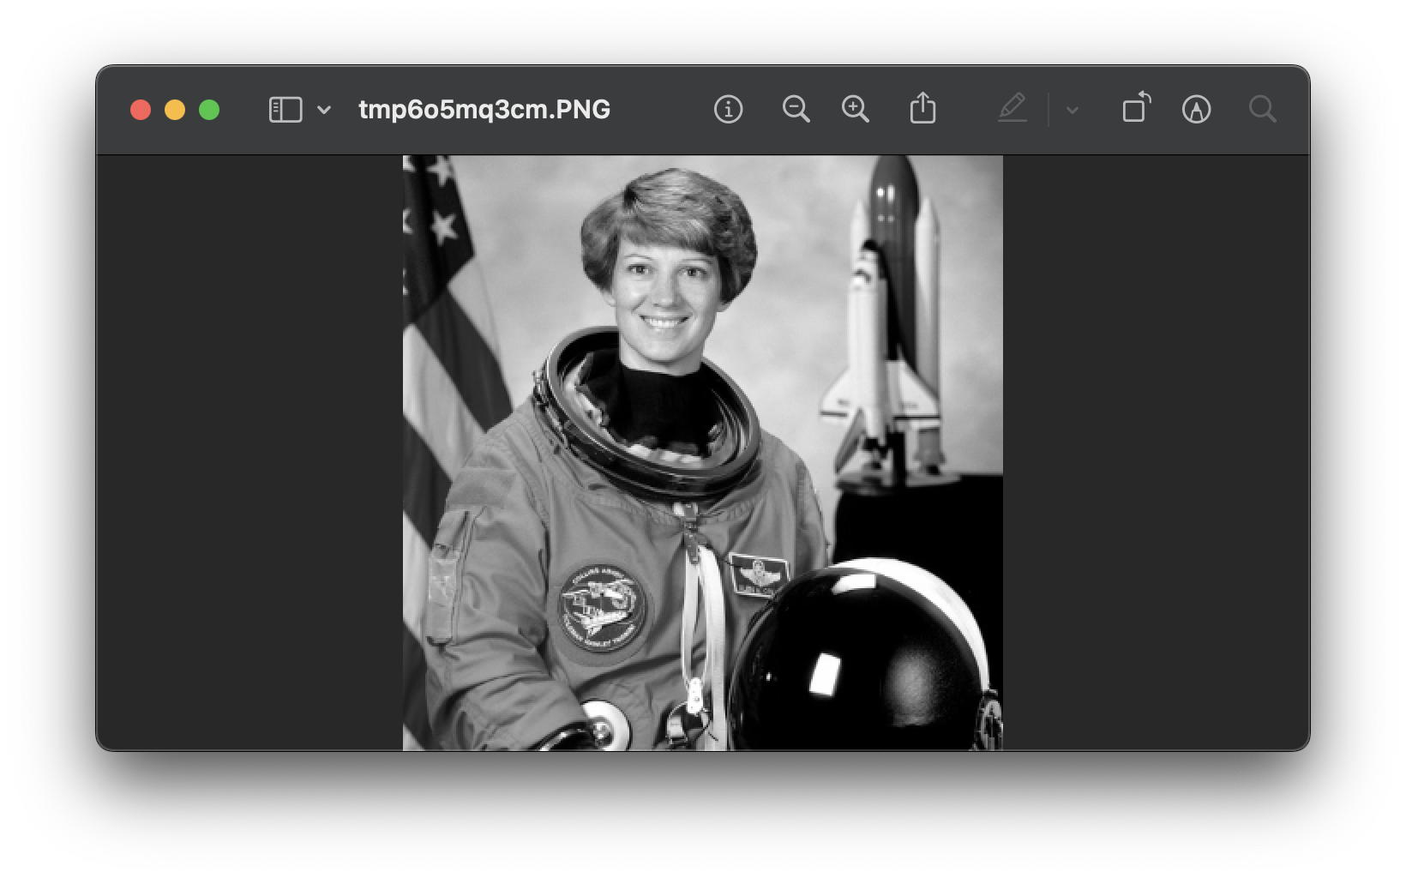

1. Геометричні перетворення

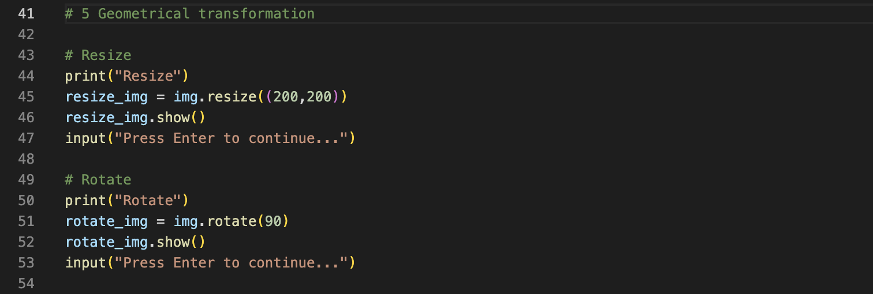

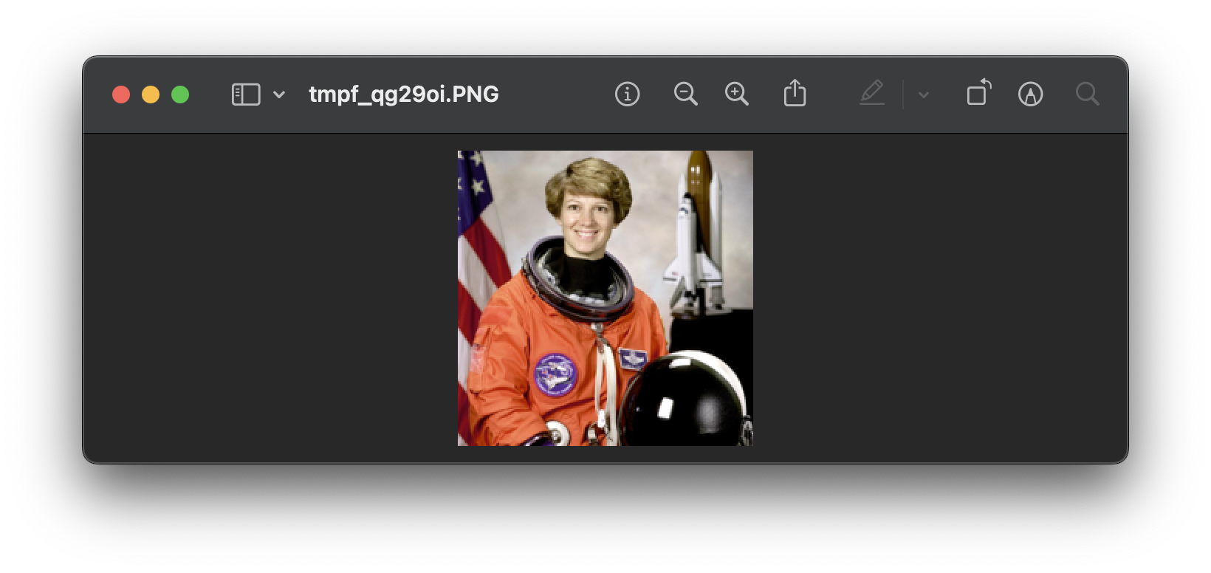

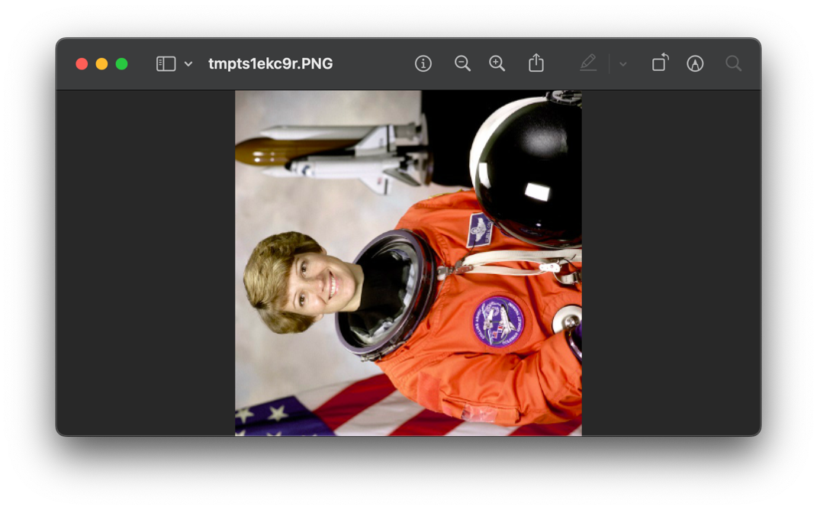

1. Покращення зображення

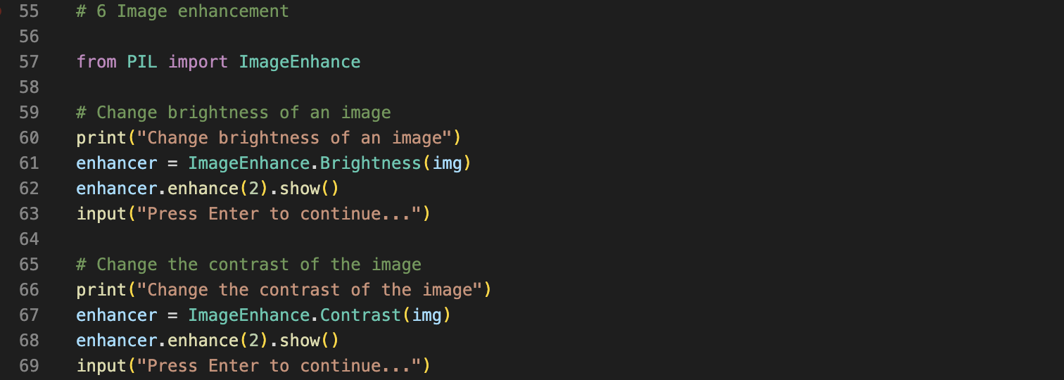

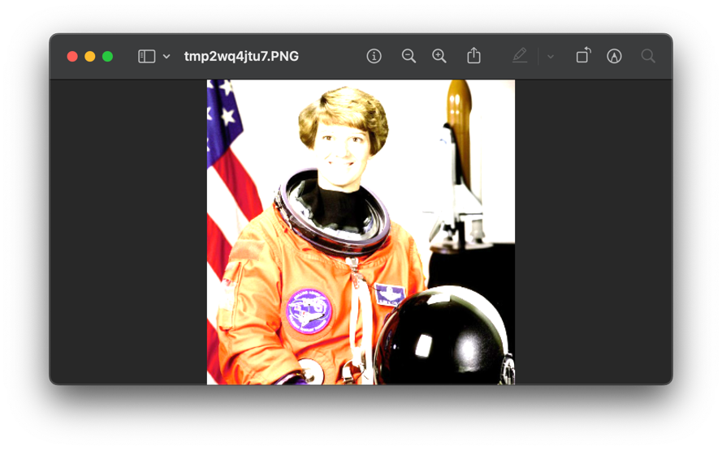

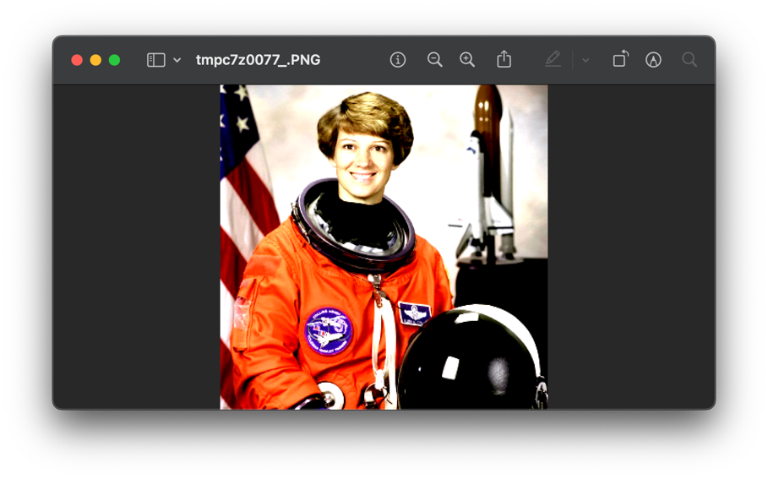

1. Доступ до пікселів зображення

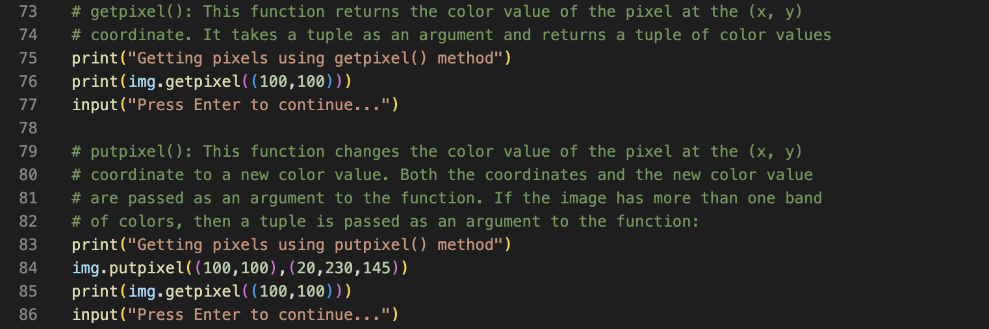

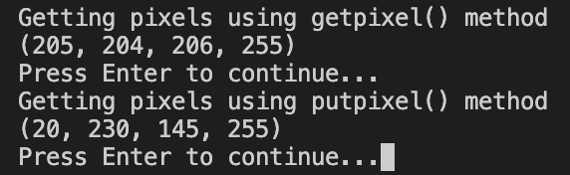

Scikit-image, також представлене як Skimage. Зображення scikit забезпечує більш розширені операції порівняно з Pillow і підходить для створення програм масштабу підприємства.

1. Читання зображення

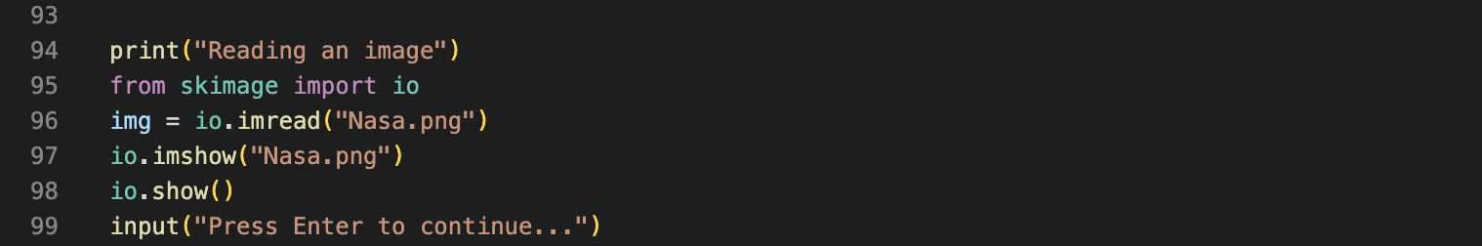

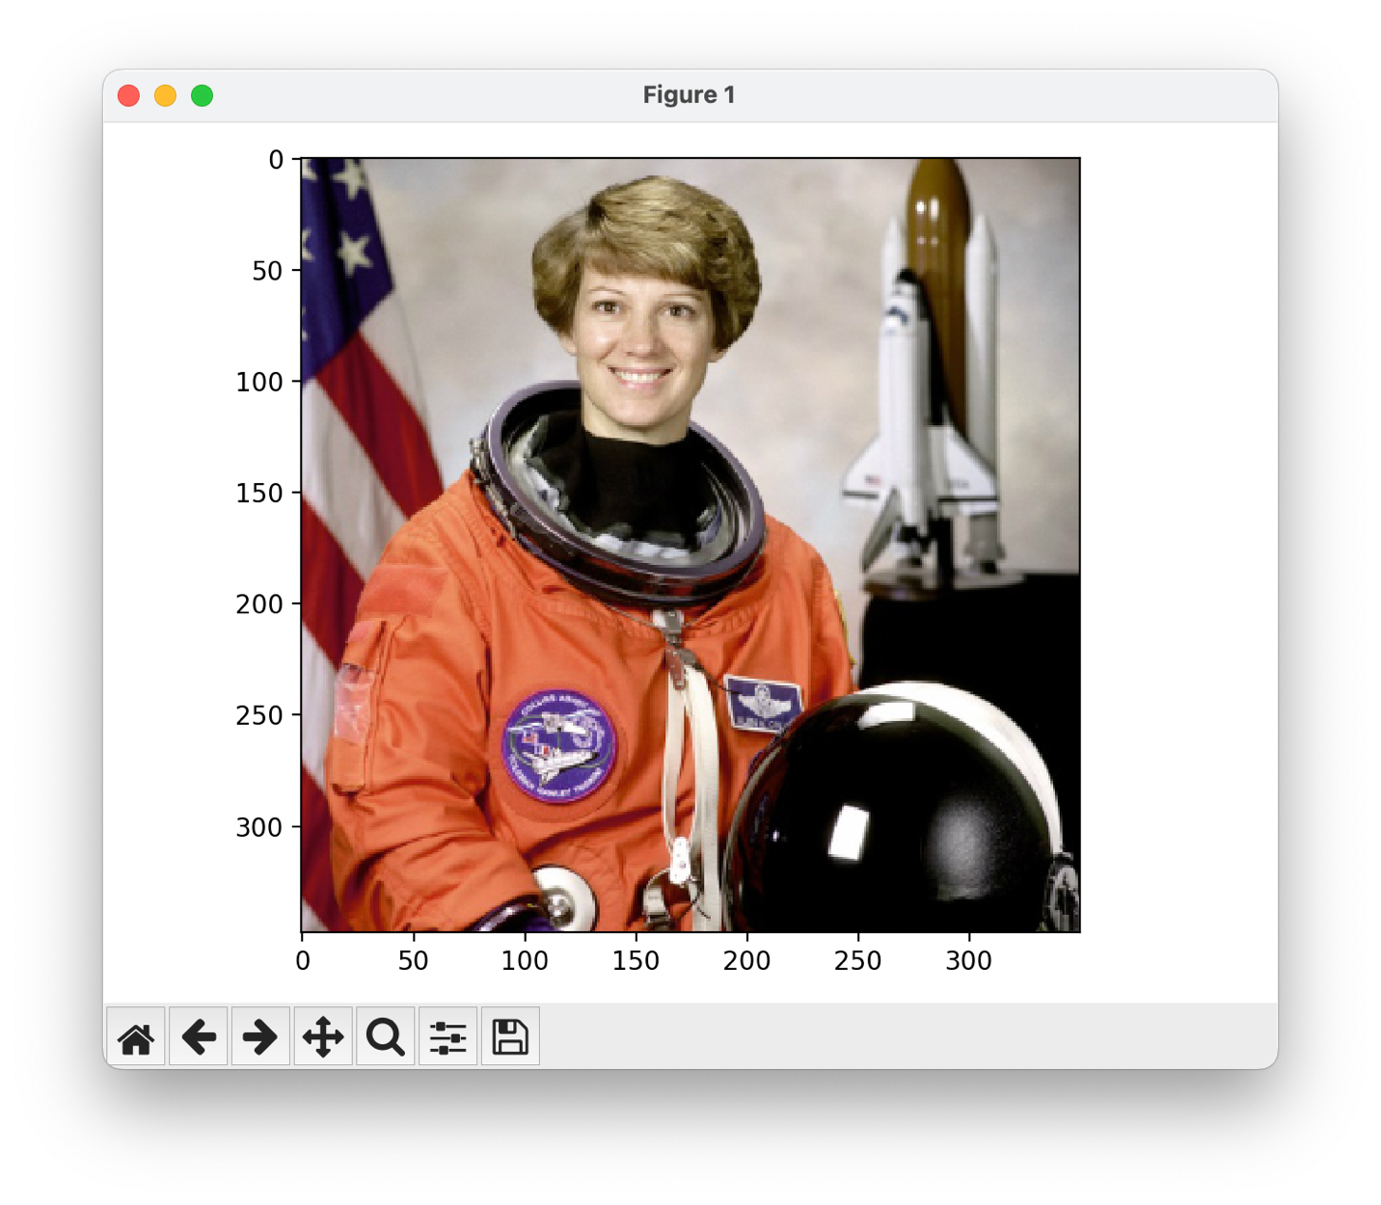

1. Запис в файл

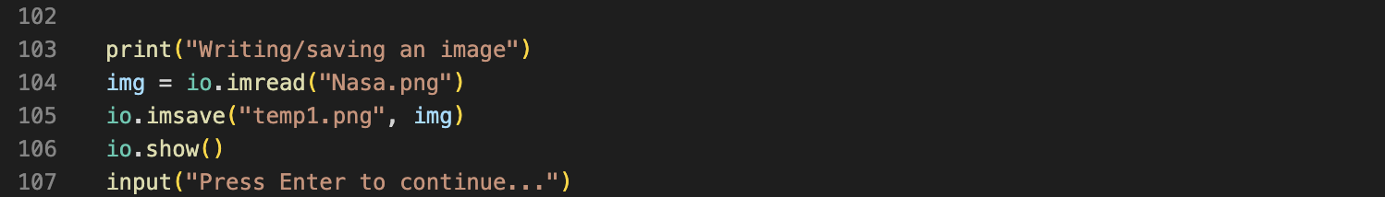

1. Моделі Даних

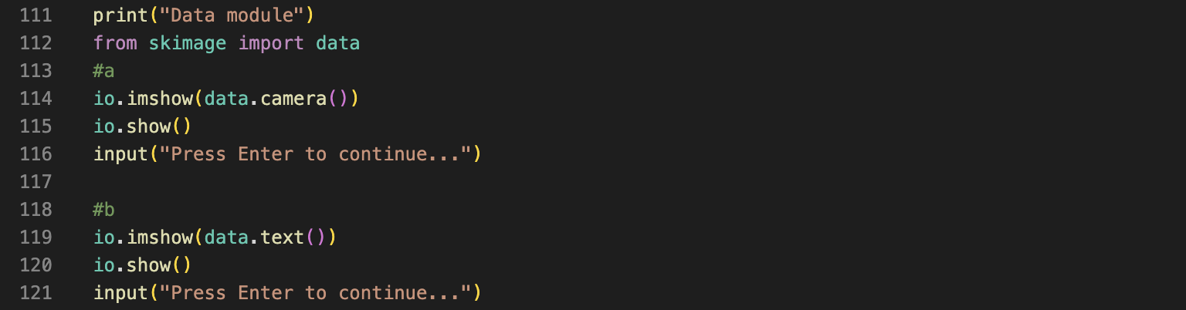

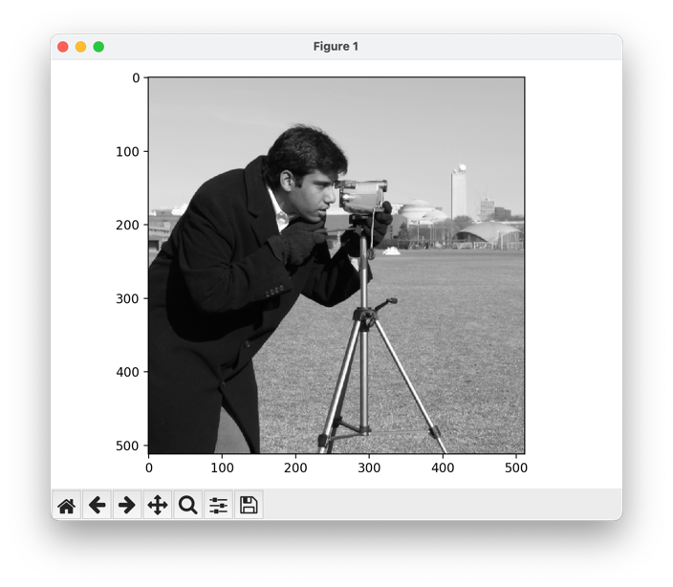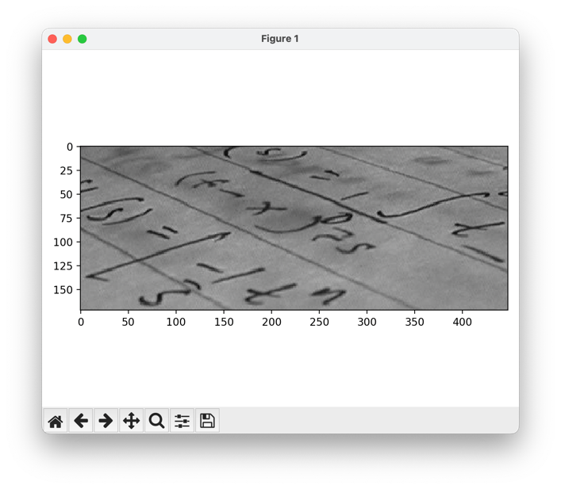

1. Обробка кольору

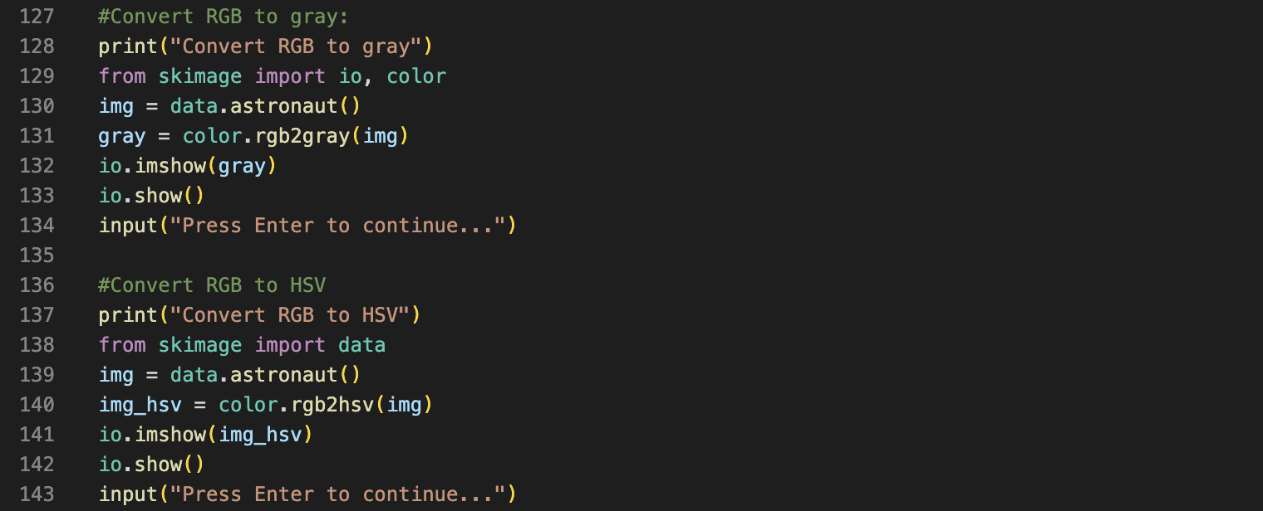

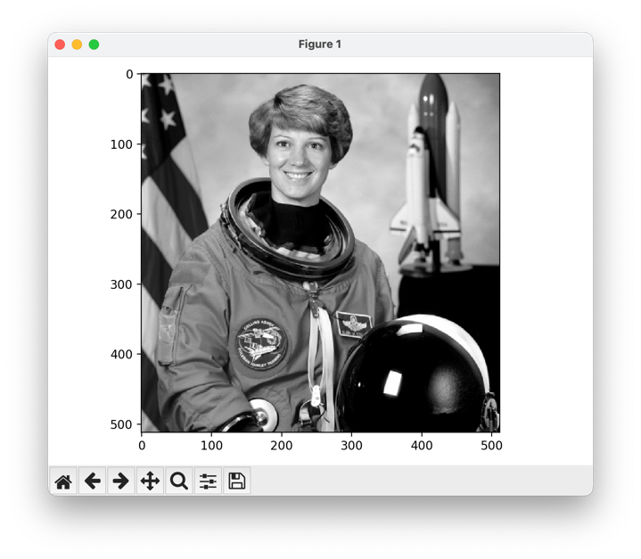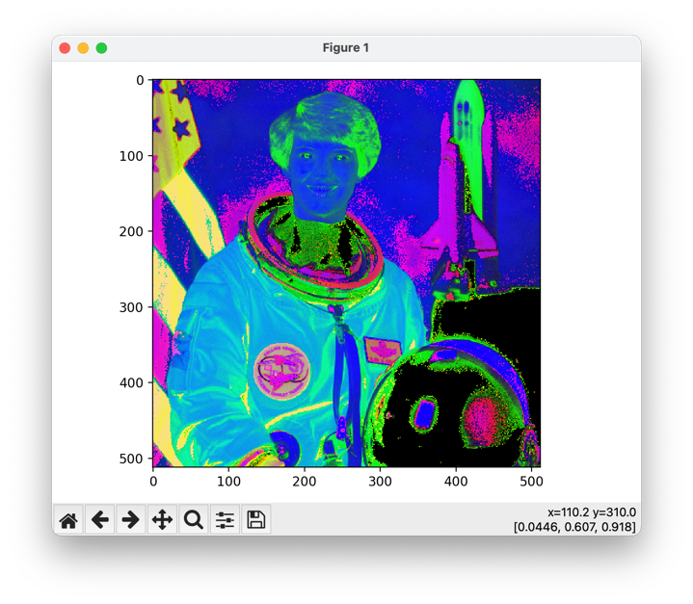

1. Малювання фігур

